達文西與科學革命 |  | 難度
達文西與科學革命 |  |  | 1

姓名︰_______________ （ ） 班別︰__________

歷史技能 | 歸納和推論、解讀畫作
相關課文頁數 | 2上頁15、30-32

試根據下列資料，回答有關問題。

資料A 有關達文西在文藝復興時期的研究
達文西在科學方面最重要的成就應屬解剖學。起初，他的研究是為了繪畫更真實的人體。後來，他對此感到好奇，花更多精神學習人體的結構。他以比例精準的男性為範本，繪製出具完美比例的人體圖像《維特魯威人》，將人的高度分為八等分，兩手臂張開亦分為相同八等分，長寬共有六十四個正方形格。這種完美比例，也就是數學上所謂的「黃金分割」。

資料B 維塞利亞斯的畫像，他編著的《人體的構造》是學科X的權威著作之一。
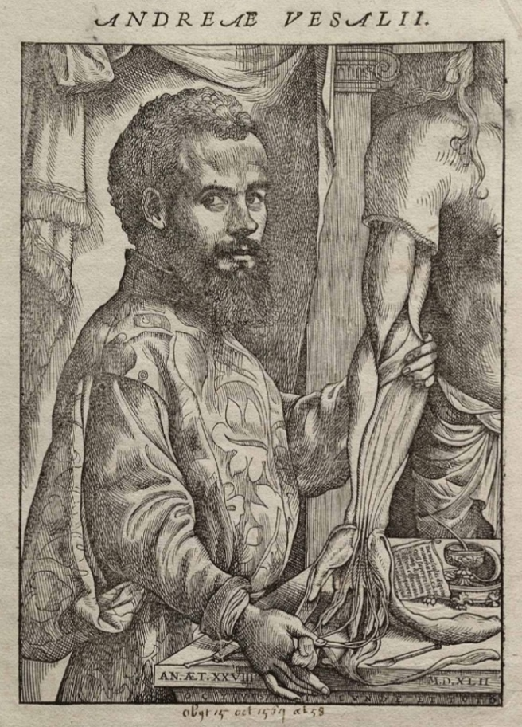

1. 資料A反映達文西擁有哪些方面的知識？（加號） 理解資料
藝術學
數學
科學
建築學

2. 資料B提及的學科X是指哪個學科？試從資料援引一項線索，支持你的答案。 觀察資料
提示︰留意畫中人物的動作。

數學
解剖學
生物學
建築學
線索︰__________________________________________________________________

3. 達文西如何推動維塞利亞斯在學科X的研究？試根據上述資料，並就你所知，解釋你的答案。 分析史事關係
資料A指出達文西研究人體的 _______________ ，並繪畫出擁有 _______________ 的圖像。這些成就推動日後的學者進行更多科學研究。就我所知，維塞利亞斯是 [ 工業革命 ／ 科學革命 ] 時期的學者，而這時期發生在文藝復興之後。參考資料B，維塞利亞斯的著作 _______________ 與達文西的科學研究 [ 有 ／ 沒有 ] 關聯。可見， ______________ 啟發了維塞利亞斯的研究。

答案

1.
藝術學
數學
科學
建築學

2.
數學
解剖學
生物學
建築學
線索︰維塞利亞斯的著作《人體的構造》與解剖學最有關聯。／圖中顯示維塞利亞對人體進行解剖和研究。 （任選其一）

3. 資料A指出達文西研究人體的 _______結構________ ，並繪畫出擁有 _____完美比例____ 的圖像。這些成就推動日後的學者進行更多科學研究。就我所知，維塞利亞斯是 [ 工業革命 ／ 科學革命 ] 時期的學者，而這時期發生在文藝復興之後。參考資料B，維塞利亞斯的著作 _____《人體的構造》____ 與達文西的科學研究 [ 有 ／ 沒有 ] 關聯。可見，____達文西____ 啟發了維塞利亞斯的研究。

